###### 实验1：以太网组网实验

1. 实验内容及要求
2. 仿真环境下的共享式以太网组网
3. 学习虚拟仿真软件的基本使用方法；
4. 在仿真环境下进行单集线器共享式以太网组网，测试网络的连通性；
5. 在仿真环境下进行多集线器共享式以太网组网，测试网络的连通性；
6. 在仿真环境的“模拟”方式中观察数据包在共享式以太网中的传递过程，并进行分析。
7. 仿真环境下的交换式以太网组网和VLAN配置
8. 在仿真环境下进行单交换机以太网组网，测试网络的连通性；
9. 在仿真环境下利用终端方式对交换机进行配置；
10. 在单台交换机中划分VLAN，测试同一VLAN中主机的连通性和不同VLAN中主机的连通性，并对现象进行分析；
11. 在仿真环境下组建多集线器、多交换机混合式网络。划分跨越交换机的VLAN，测试同一VLAN中主机的连通性和不同VLAN中主机的连通性，并对现象进行分析；
12. 在仿真环境的“模拟”方式中观察数据包在混合式以太网、虚拟局域网中的传递过程，并进行分析；
13. 学习仿真环境提供的简化配置方式。
14. 实验内容
15. 仿真环境下的共享式以太网组网
16. 在仿真环境下进行单集线器共享式以太网组网，测试网络的连通性；
17. 配置仿真图：选择两台PC和一个通用的集线器，如下图所示；

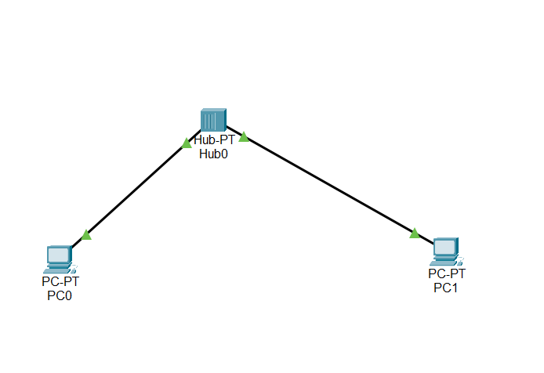

图 1 单集线器共享式以太网组网

1. 配置PC机的ip地址198.162.1.1和198.162.1.2，子网掩码自动设为255.255.0.0
2. 测试是否可ping通，如下图所示；

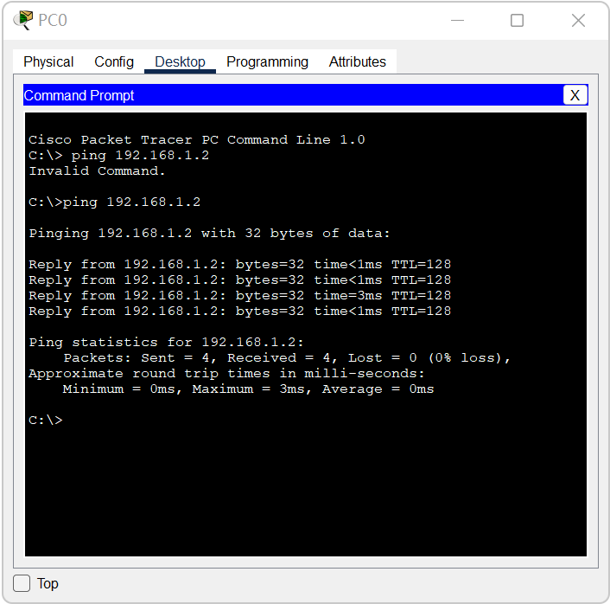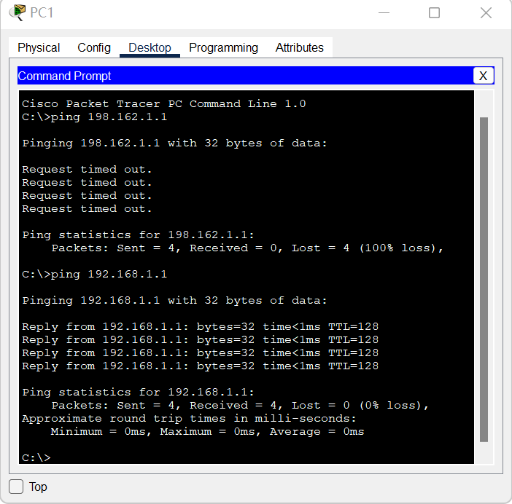

图 2 单集线器共享式以太网组网测试连通性

1. 在仿真环境下进行多集线器共享式以太网组网，测试网络的连通性；
2. 配置仿真图：

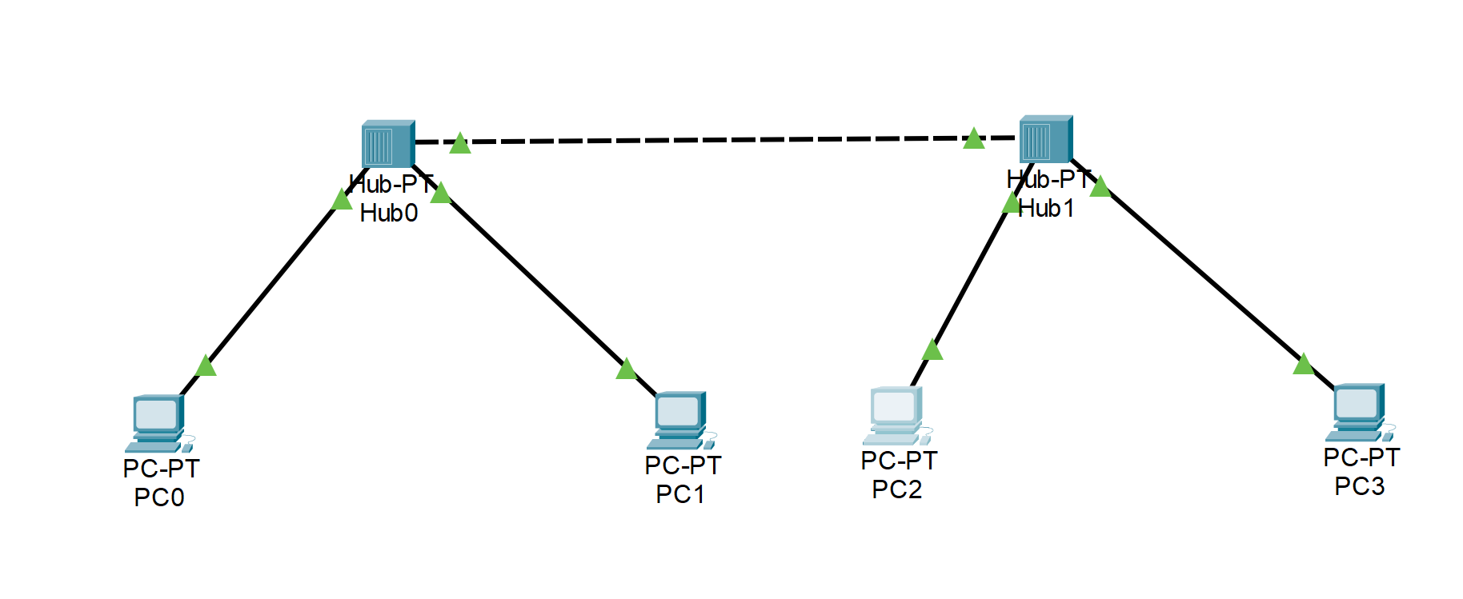

图 3 多集线器共享式以太网组网

1. 配置PC机的ip地址198.162.1.3和198.162.1.4，子网掩码自动设为255.255.0.0
2. 测试是否可ping通，以PC0和PC2进行展示；

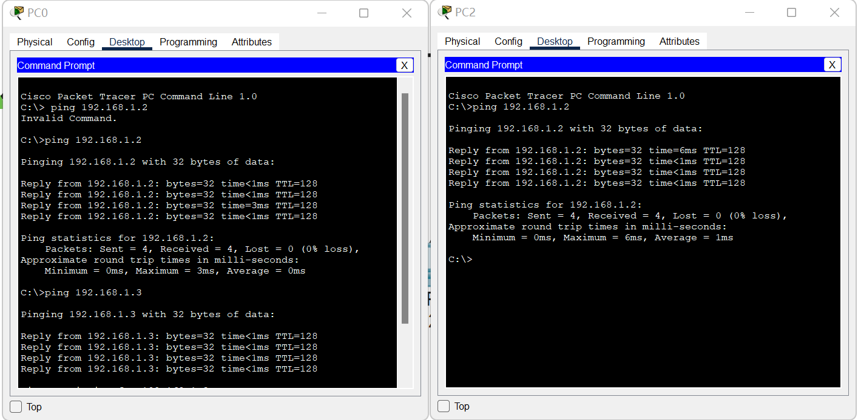

图 4 多集线器共享式以太网组网测试连通性

1. 在仿真环境的“模拟”方式中观察数据包在共享式以太网中的传递过程，并进行分析
2. 点击Cisco Packet Tracer右下角的Simualation,点击PC0，命令行中输入ping 192.168.1.3，尝试从PC0向PC2发送数据。发现这次ping包会停下来，PC0的CMD中不会立即显示ICMP信息，而是由Cisco Packet Tracer去模拟这个瞬间的过程。
3. 具体过程如下所示：
4. 可以看到，目前ping包到了第一个集线器Hub0，目的地址仍是PC2，是由于集线器没有过滤的功能，所以它将把收到的数据帧“广播”到所有端口；

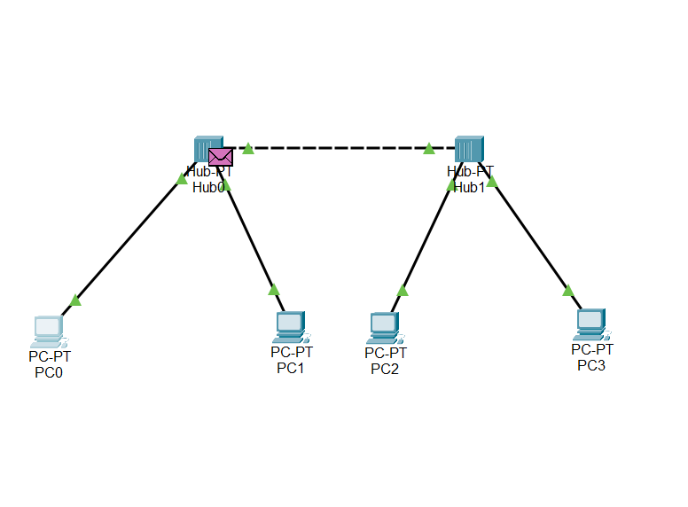

图 5 ping包到达集线器Hub0

1. 数据包会被从集线器Hub0传送到PC1和集线器Hub1，但是由于PC1的接受机制检测到数据帧的目的地址与自己的Mac地址不符，因此拒绝接受，显示‘X’;

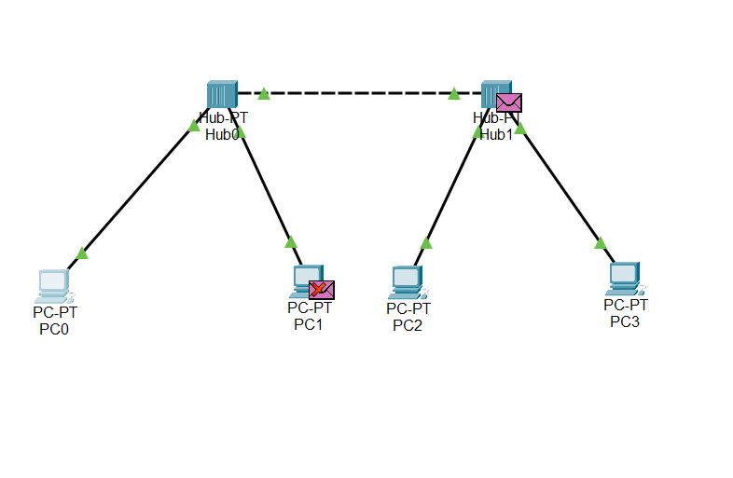

图 6 ping包到达PC1和集线器Hub1

1. 接下来数据包会从Hub1发送到PC2和PC3，同样的，PC3拒接数据包;

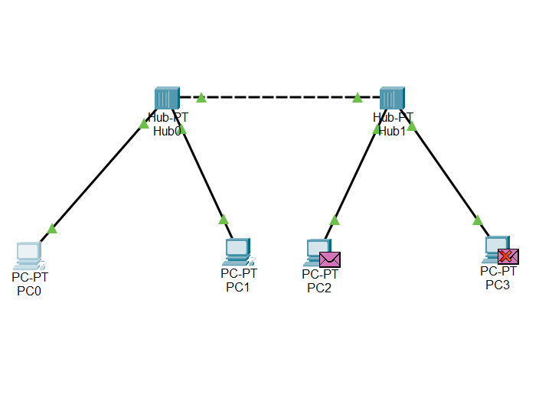

图 7 ping包到达PC2和PC3

1. 再次点击Capture/Forward,直至回到PC0；PC0处显示打勾符号，表示此次发送数据已完成。

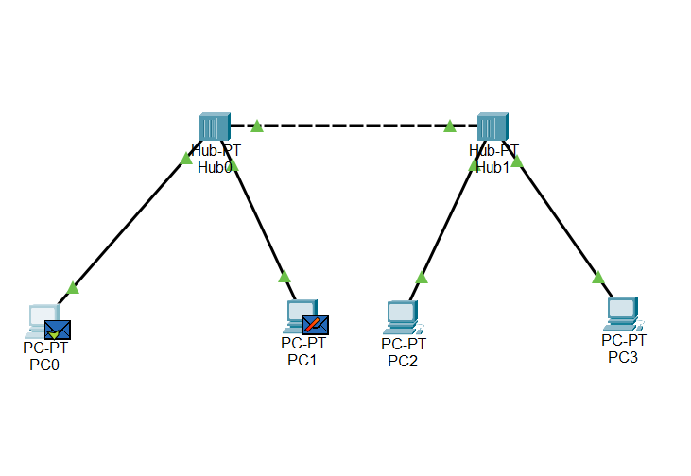

图 8 ping包回到PC0

1. 仿真环境下的交换式以太网组网和VLAN配置
2. 在仿真环境下进行单交换机以太网组网，测试网络的连通性；
3. 配置仿真图：选择两台PC和一个交换机，如下图所示；
4. 配置PC机的ip地址198.162.1.1和198.162.1.2，子网掩码自动设为255.255.0.0
5. 测试是否可ping通，如下图所示；

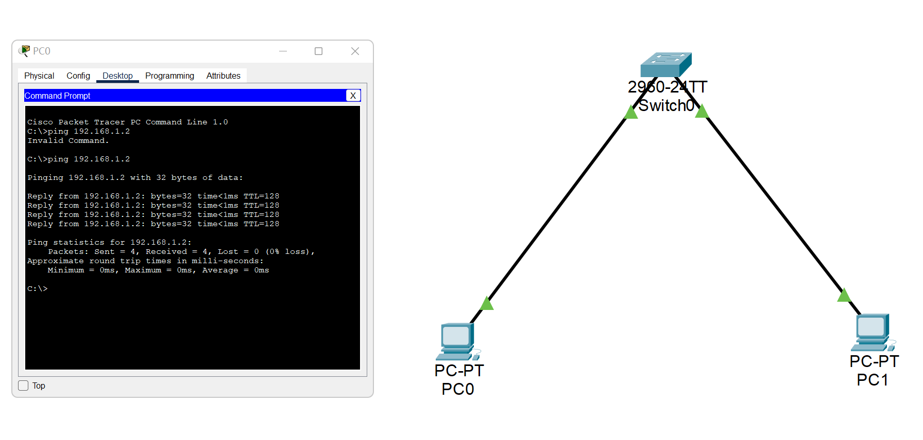

1. 在仿真环境下利用终端方式对交换机进行配置；
2. 在单台交换机中划分VLAN，测试同一VLAN中主机的连通性和不同VLAN中主机的连通性，并对现象进行分析；
3. 配置仿真图：选择4台PC机和一个交换机；其ip地址分别为198.162.1.1、198.162.1.2、198.162.1.3、198.162.1.4，子网掩码自动设为255.255.0.0；

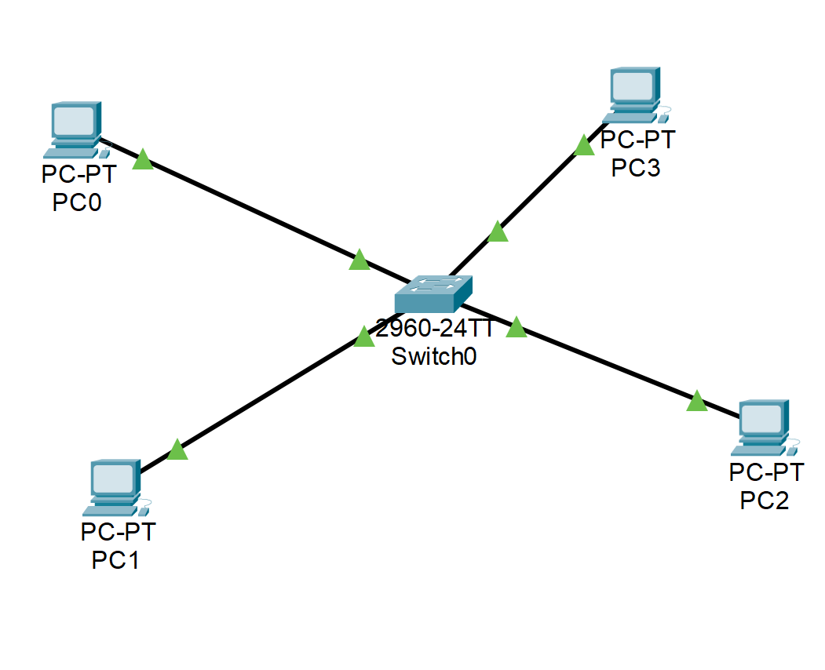

1. 未作任何VLAN 配置时，此时PC机两两之间可互相ping通；

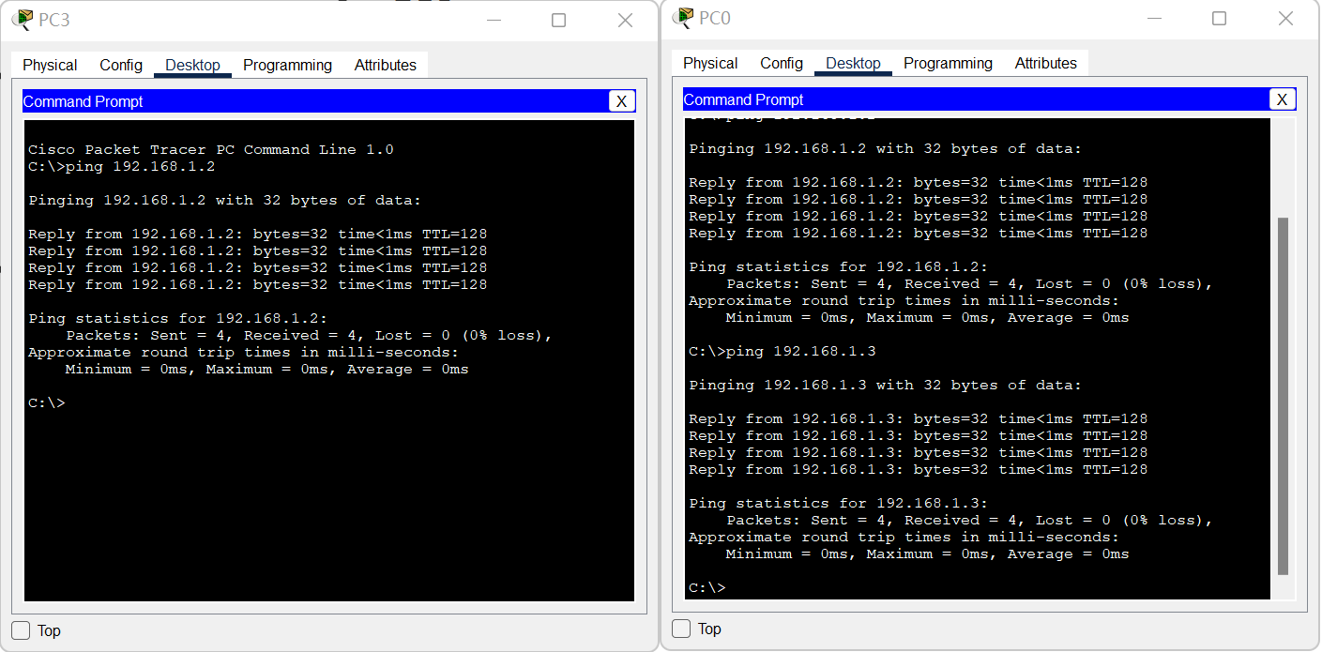

1. 在单交换机上划分VLAN，其配置代码如下：



1. 检查连通性可知，不同VLAN之间无法相互ping通，相同VLAN之间可以相互ping通；

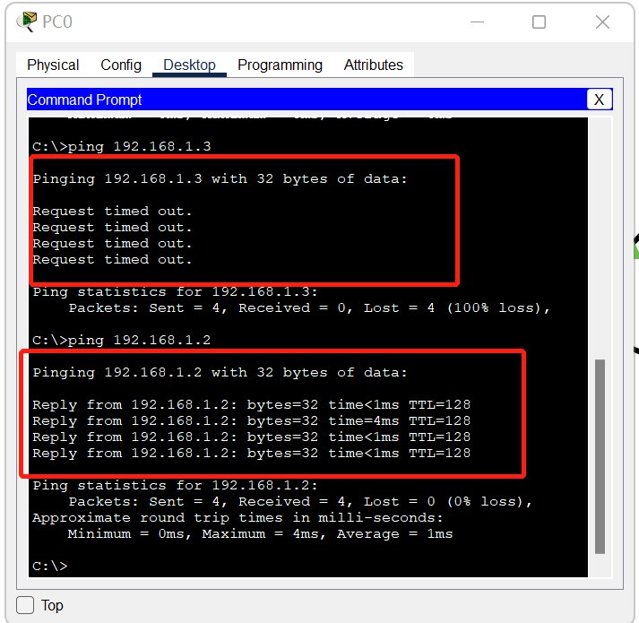

1. 在仿真环境下组建多集线器、多交换机混合式网络。划分跨越交换机的VLAN，测试同一VLAN中主机的连通性和不同VLAN中主机的连通性，并对现象进行分析；
2. 在仿真环境的“模拟”方式中观察数据包在混合式以太网、虚拟局域网中的传递过程，并进行分析；
3. 学习仿真环境提供的简化配置方式。